Yaourts marron-violette
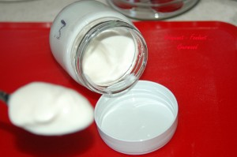 Pour 8 pots de yaourts marron-violette
- 765 g de lait entier
- 1 yaourt nature
- 200 g de crème de marron
- 1 càs de sirop de violette

Mélanger soigneusement le yaourt avec la crème de marron et le sirop de violette.
Ajouter le lait en continuant de mélanger jusqu'à ce que le mélange soit bien homogène.
Répartir le mélange dans les pots.
Brancher la yaourtière et laisser toute la nuit.
Le lendemain, mettre les couvercles sur les pots et ranger au réfrigérateur pendant au-moins 4 heures.

